ПОЛОЖЕНИЕ
о проведении Чемпионата «Школы Росатома» для дошкольников 5 +
«Игры народов России»

1. Общие положения.
  - Настоящее Положение регламентирует порядок и условия проведения Чемпионата «Школы Росатома» для дошкольников 5 + «Игры народов России» (далее – Чемпионат) для воспитанников дошкольных образовательных организаций городов-участников проекта «Школа Росатома».
  - Организаторами Чемпионата являются администрация Озерского городского округа, Управление образования администрации Озерского городского округа, проект «Школа Росатома», МБДОУ ЦРР ДС №55, образовательные организации Озерского городского округа, городские учреждения спорта и культуры.
  - Цели Чемпионата:
- ценностная ориентация дошкольников в соответствии с традиционными российскими духовно-нравственными ценностями;
- развитие и популяризация современных развивающих образовательных форматов для детей-дошкольников и их родителей;
- формирование здорового образа жизни у детей дошкольного возраста и их родителей;
- формирование и развитие творческих и спортивных способностей дошкольников, удовлетворение их индивидуальных потребностей в физическом, интеллектуальном и нравственном совершенствовании;
- развитие у дошкольников умения взаимодействовать в команде сверстников.
  - Задачи Чемпионата:
- проектирование, апробация и предъявление деятельностных образовательных форматов, направленных на воспитание дошкольников в соответствии с традиционными российскими духовно-нравственными ценностями;
- реализация деятельностных форматов для детей 5-6 лет и их родителей для понимания и принятия традиционной российской духовно-нравственной ценности «Единство народов России» через знакомство с культурой, бытом, традициями многочисленных народов России, проживающих на Урале: русских, татар и башкир;
- разработка и предъявление деятельностных форматов, развивающих двигательные способности дошкольников, активизирующих интерес к физической культуре и спорту;
- создание условий для проявления и реализации дошкольниками собственных инициатив и замыслов;
- мотивация родителей к освоению недирективных способов взаимодействия с детьми;
- освоение педагогами инструментов наблюдения за деятельностью детей для последующего анализа и внесения изменений в содержание и формы профессиональной деятельности.
  - Контактные данные организаторов Чемпионата: Втехина Оксана Викторовна, заместитель начальника Управления образования администрации Озерского городского округа, муниципальный координатор проекта «Школа Росатома», e-mail: vtehina_ov@gorono-ozersk.ru

2. Участники Чемпионата.
  - К участию в Чемпионате приглашаются спортивные команды дошкольников, состоящие из 4 детей (2 мальчика и 2 девочки) старшего дошкольного возраста (5-6лет) и 5 взрослых: 4 родителя/законных представителя дошкольников и один педагог от образовательной организации города-участника проекта «Школа Росатома» (перечень городов-участников проекта «Школа Росатома» представлен в Приложении 1).
  - Участие в муниципальном этапе принимают спортивные команды дошкольных образовательных организаций муниципалитета. Количество детских команд не ограничено.
  - К участию в дистанционном зональном этапе приглашаются команды-победители муниципальных этапов Чемпионата.
  - Для участия в финальном этапе Чемпионата приглашаются 9 команд-победительниц дистанционного зонального этапа Чемпионата. Десятая команда-финалист, автоматически попадающая в финал Чемпионата – команда-победительница муниципального этапа Чемпионата в городе Озерске, в котором будет проводиться финал Чемпионата.
  - Для участия в финальном этапе Чемпионата его участникам обязательно иметь гражданство Российской Федерации.
  - На финальном этапе Чемпионата для иногородних участников обеспечивается проезд, проживание и питание за счет гранта, предоставленного на проведение мероприятия. Общее количество участников иногородней команды – не более 9. Участники команды, заявленные на участие в Чемпионате, не меняются на протяжении всего периода соревнований.
  - К участию в Чемпионате допускаются воспитанники дошкольных образовательных организаций с согласия родителей. Каждый родитель дает согласие на обработку персональных данных ребенка. Допуск детей производится на основании заключения о состоянии здоровья ребенка врачом-педиатром (поименная заявка, заверенная врачом-педиатром).

3. Сроки и этапы проведения Чемпионата.
Этапы проведения Чемпионата:
  - Заочный этап Чемпионата:
- прием заявок на участие в Чемпионате – 12-23 мая 2026 года. Заявки муниципалитетов на участие в муниципальном этапе Чемпионата принимаются от муниципальных координаторов проекта «Школа Росатома» на электронную почту: vtehina_ov@gorono-ozersk.ru (форма заявки представлена в Приложении 2).
- дистанционные мастер-классы и консультации в группе Чемпионата в социальной сети «ВКонтакте»: https://vk.com/club236294911 – 12-30 мая 2026 года.
  - Муниципальный (отборочный) этап Чемпионата – 01 июня 2026 года;
  - Дистанционный зональный этап Чемпионата:
- прием заявок 01-05 июня 2026 года;
- выполнение творческого задания онлайн (в прямом эфире) 15-16 июня 2026 года;
- подведение итогов 16 июня 2026 года;
  - Финальный этап:
- подача заявок на участие в финальном этапе Чемпионата 16-19 июня 2026 года;
- проведение финала Чемпионата: 04-06 сентября 2026 года.

4. Требования к условиям и организации Чемпионата.
4.1. Муниципальный (отборочный) этап Чемпионата проводится в городе-участнике проекта «Школа Росатома».
4.1.1. Муниципальный этап Чемпионата проводится силами каждого муниципалитета непосредственно в своем городе при организационной поддержке команды организаторов Чемпионата города Озерска.
4.1.2. Разработка Положения по проведению муниципального этапа при необходимости разрабатываются муниципалитетами самостоятельно на основе данного Положения.
4.1.3. Муниципальный этап Чемпионата включает проведение спортивной части Чемпионата и образовательного события для дошкольников, позволяющего детям проявить и реализовать собственные инициативы и замыслы, родителям – осваивать недирективные способы взаимодействия с детьми, педагогам – освоить эффективные инструменты наблюдения за деятельностью детей для последующего анализа и внесения изменений в содержание и формы профессиональной деятельности.
4.1.4. В рамках спортивной части Чемпионата команды-участницы играют в национальные спортивные игры, правила которых представлены в Приложении 3.
4.1.5. Для проведения образовательного события для дошкольников команда организаторов Чемпионата города Озерска предоставит необходимые материалы по окончании приема заявок от муниципалитетов.
4.1.6. По итогам муниципального этапа Чемпионата определяется одна команда-победитель, которая получает право участия в дистанционном зональном этапе Чемпионата. Муниципальный оргкомитет направляет анкету-заявку на участие в дистанционном зональном этапе команды-победителя муниципального этапа (форма заявки представлена в Приложении 4), согласие на обработку персональных данных и согласие на обнародование и дальнейшее использование изображения (формы представлены в Приложении 5) не позднее 05 июня 2026 года на адрес электронной почты: vtehina_ov@gorono-ozersk.ru с пометкой в теме письма «Участие в Чемпионате (результат муниципального этапа) – город-участник».
4.1.7. Награждение на муниципальном этапе Чемпионата может быть организовано каждым муниципалитетом по своему усмотрению и самостоятельно.
4.2. Дистанционный зональный этап Чемпионата.
4.2.1. На дистанционном зональном этапе Чемпионата командам детей в прямом эфире на платформе Яндекс.Телемост сказочными героями будут представлены правила национальной игры. Командам необходимо будет понять правила игры и трижды сыграть в нее в прямом эфире. По результатам дистанционных игр определяется 9 команд, выходящих в финальный этап Чемпионата. Десятая команда-финалист (команда из города Озерска – организатора Чемпионата) попадает в финал Чемпионата автоматически.
4.2.2. Подведение итогов и приглашение на финал Чемпионата проводится Организатором 16 июня 2026 года.
4.2.3. Образовательная организация команды-победителя зонального дистанционного этапа направляет анкету-заявку с подтверждением участия в финальном этапе Чемпионата и необходимой информацией для оформления въезда в город Озерск в соответствии с Приложением 6 не позднее 19 июня 2026 года на адрес электронной почты: vtehina_ov@gorono-ozersk.ru с пометкой в теме письма «Участие в Чемпионате (финальный этап) – город-участник».
4.2.4. Награждение команд на зональном этапе Чемпионата не проводится.
4.3. Финальный этап.
4.3.1. Сроки проведения финального этапа Чемпионата: 04-06 сентября 2026 года.
4.3.2. Финальный этап Чемпионата проводится очно в Озерском городском округе.
4.3.3. Для участия в финальном этапе Чемпионата команды-участницы дополнительно предоставляют поимённую заявку, заверенную врачом-педиатром (форма представлена в Приложении 7).
4.3.4. На финальном этапе Чемпионата проводятся следующие мероприятия:
- Спортивная часть Чемпионата в форме командного троеборья по спортивным национальным играм народов России (русские «Городки», татарская «Укату» (стрельба из лука), башкирская «Аркан тартыш» (перетягивание каната);
- Командные образовательные события для детей и их родителей, направленные на деятельное погружение команд в содержание традиционной российской духовно-нравственной ценности «Единство народов России»;
- Развивающие активности, интеллектуальные и творческие разминки.
4.3.5. В каждом мероприятии Чемпионата участвуют все 10 команд.
4.3.6. На открытии финала Чемпионата все команды представляют название и девиз своей команды.
4.3.7. В Чемпионате выигрывает команда, которая набрала наибольшее суммарное количество баллов в спортивной части Чемпионата и в командных образовательных событиях.

5. Награждение победителей Чемпионата.
5.1. Награждение на муниципальном этапе Чемпионата может быть организовано каждым муниципалитетом по своему усмотрению и самостоятельно.
5.2. На финальном этапе все команды награждаются грамотами, медалями и ценными призами. Награждение победителей и участников осуществляется на торжественной церемонии закрытия Чемпионата. Победители и призеры Чемпионата определяются Оргкомитетом.
ВНИМАНИЕ! На основании п. 1 ст. 224 Налогового кодека РФ (НК РФ) сумма выигрышей и призов, полученных при проведении игр, конкурсов, викторин и розыгрышей, которые не связаны с рекламой товаров, работ, услуг, облагается налогом на доходы физических лиц по ставке 13 процентов. О стоимости призов участникам финального этапа будет сообщено организаторами.

Приложение 1.

Города-участники Чемпионата «Школы Росатома» для дошкольников 5 +
«Игры народов России»

- Ангарск, Иркутская область
- Балаково, Саратовская область
- Билибино, Чукотский АО
- Волгодонск, Ростовская область
- Глазов, Удмуртская Республика
- Десногорск, Смоленская область
- Димитровград, Ульяновская область
- Железногорск, Красноярский край
- Заречный, Пензенская область
- Заречный, Свердловская область
- Зеленогорск, Красноярский край
- Ковров, Владимирская область
- Краснокаменск, Забайкальский край
- Курчатов, Курская область
- Лесной, Свердловская область
- Неман, Калининградская область
- Нововоронеж, Воронежская область
- Новоуральск, Свердловская область
- Обнинск, Калужская область
- Озерск, Челябинская область
- Певек, Чукотский АО
- Полярные зори, Мурманская область
- Саров, Нижегородская область
- Северск, Томская область
- Снежинск, Челябинская область
- Сосновый Бор, Ленинградская область
- Трехгорный, Челябинская область
- Удомля, Тверская область
- Усолье-Сибирское, Иркутская область
- Электросталь, Московская область
- Энергодар, Запорожская область

Приложение 2.

Заявка на участие в муниципальном этапе
Чемпионата «Школы Росатома» для дошкольников 5 +
«Игры народов России»
города _____________________________

№ | Наименование дошкольной образовательной организации (по уставу) | ФИО и должность куратора (тренера) команды e-mail, мобильный телефон. | Возраст и ФИО участников команды
1. | Муниципальное бюджетное дошкольное образовательное учреждение «Детский сад комбинированного вида № 7» г. Озерск | Иванова Мария Ивановна, воспитатель, ivan@ya.ru, 8(922) 222-32-22 | …  лет
1. |  |  | … лет
1. |  |  | … лет
1. |  |  | … лет

Муниципальный координатор проекта:

Подпись____________________ Дата «_____»_______________2026 г.

Приложение 3.
Информационные материалы для организации и проведения спортивных национальных игр (троеборье)
Чемпионата «Школы Росатома» для дошкольников 5 +
«Игры народов России»

- Русская спортивная народная игра «Городки».
Цель игры: выбить как можно быстрее фигуру из «города», соблюдая при этом правила игры.
Оборудование и инвентарь для игры:
Бита – облегченная деревянная палка длиной 40-50 см.
Городок (рюха) – деревянный цилиндр; размер: диаметр 2,5 – 4 см, длина 9 – 15 см.
«Город» – поле для игры; размер: квадрат 1x1 м.
Кон и полукон – линии для броска.
Расстояние до фигуры: выбивание городка с кона – 4 метра, полукон – 3 метра.

Условия проведения (командная игра):
- Напротив каждой команды стоит фигура (она одинакова для всех команд). Каждая команда должна выбить из «города» 4 фигуры: «Забор», «Бочка», «Колодец», «Письмо».
- Фигура выставляется на передней линии центра «города».
- Участники выстраиваются в колонну друг за другом.
- Первый ребенок берет биту подходит к линии броска (кон – 4 метра), по сигналу судьи выполняет только один бросок в фигуру. Независимо от результата, он возвращается в конец колонны.
- Остальные дети так же по сигналу судьи по очереди выполняют бросок.
- Если фигура выбита не полностью за территорию «города», следующие участники выбивают оставшиеся рюхи. И так до тех пор, пока фигура полностью не будет выбита из «города».
- Лишь после того, как будет выбит хотя бы один городок, игроки получают право выбивать остальные городки с полукона (3 метра).
- Если рюха оказывается на границе «города», то она считается не выбитой.
- Городок считается выбитым, когда он полностью вышел за линию «города».
- После того как будут выбиты все рюхи-фигуры ставится следующая фигура. Первым бросок выполняет второй участник. Каждую новую фигуру начинает выбивать новый игрок.
Оценивание:
Выигрывает та команда, которая меньшим количеством бросков выбьет все фигуры. Все результаты будут занесены в турнирную таблицу.

Пример турнирной таблицы:
№ | Название команды | количество  бросков  команды | Количество баллов  (чем меньше бросков, тем больше баллов)
1 | команда №1 | 25 | 7
2 | команда №2 | 36 | 5
3 | команда №3 | 41 | 4
4 | команда №4 | 22 | 8
5 | команда №5 | 15 | 9
6 | команда №6 | 48 | 3
7 | команда №7 | 10 | 10
8 | команда №8 | 78 | 1
9 | команда №9 | 66 | 2
10 | команда №10 | 32 | 6

Команда, выполнившая наименьшее количество бросков, получает 10 баллов и так по убывающей. Та команда, которая выполнит больше всех бросков, получает минимальное количество баллов.
Штрафные очки:
Заступ за линию броска – 1 штрафной балл.
Бросок до сигнала судьи – 1 штрафной балл.
Правила безопасности: Бросать биту только вперед и только по сигналу судьи, не размахивать, не выходить за линию броска. Участники команды должны находиться от бросающего игрока на безопасном расстоянии (не менее 2 метров). На поле должны находиться только судьи и игрок.
Схемы городошных фигур представлены ниже.
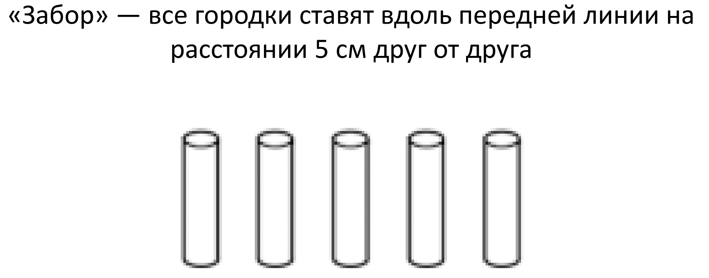 | 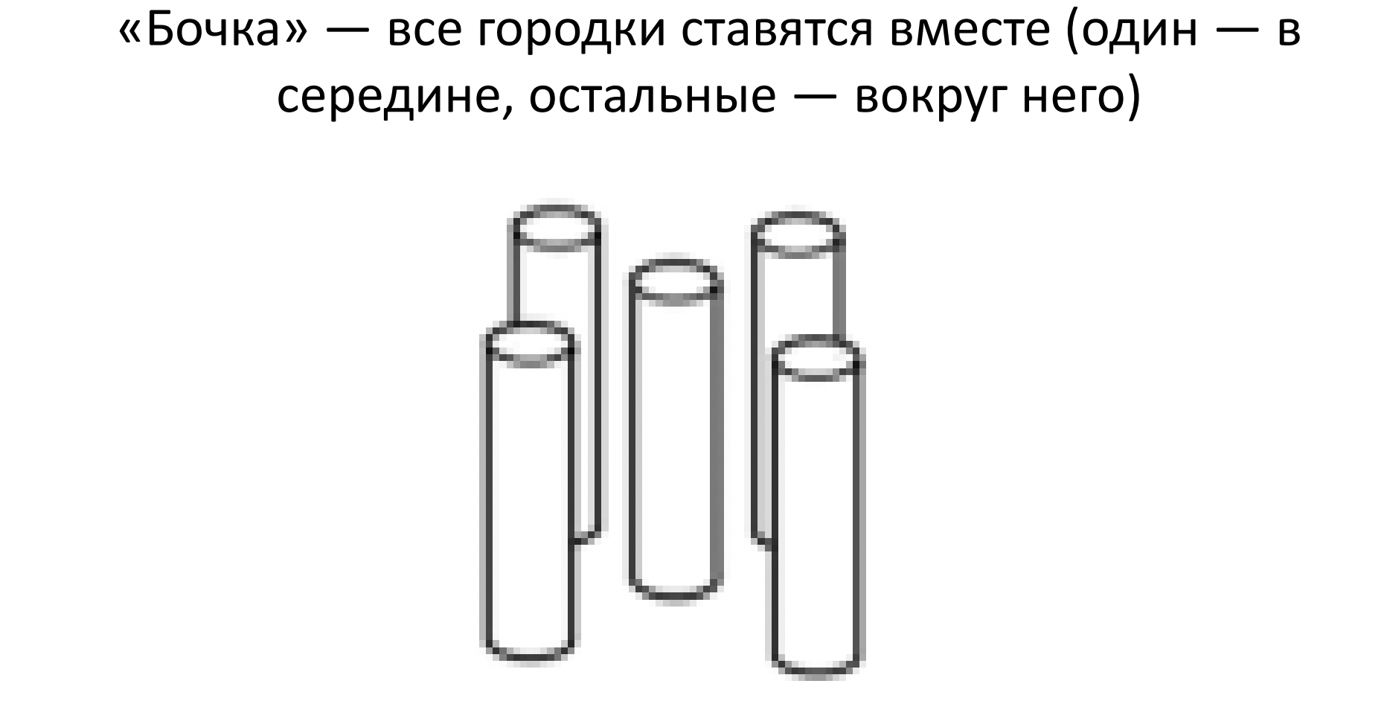
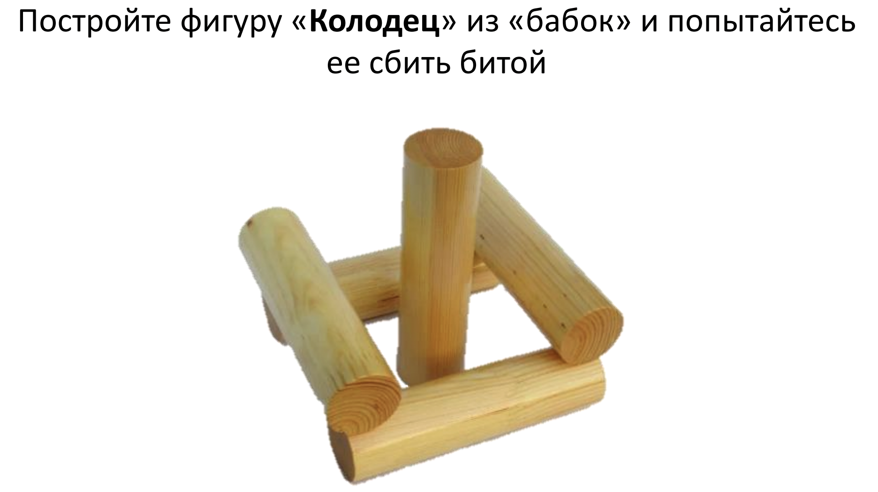 | 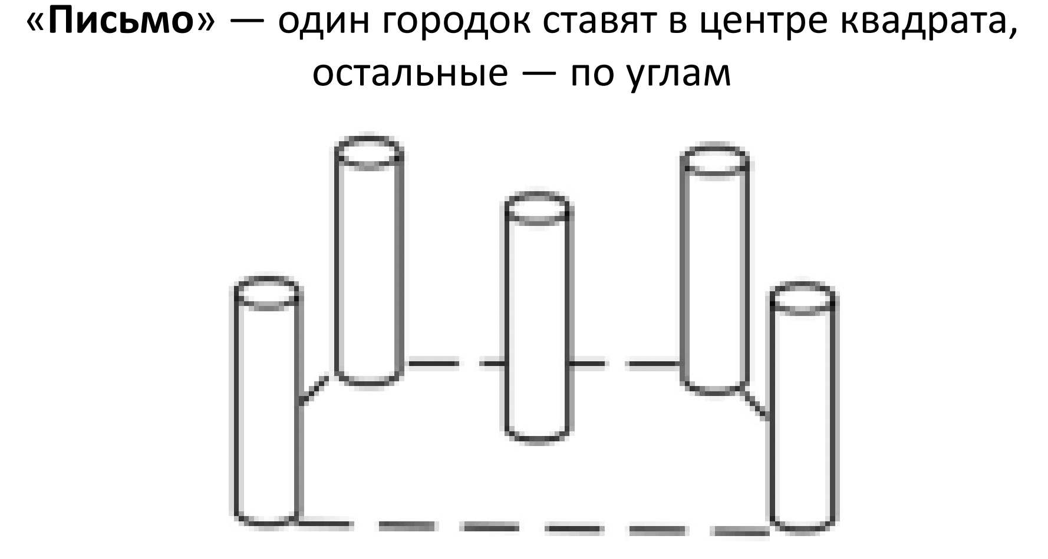

- Татарская спортивная игра «Ук Кату» (стрельба из лука).
Цель игры: поразить мишень.
Адаптация для дошкольников: вместо настоящего лука используем мячики-липучки, а мишень — круг из фетра.
Оборудование:
Мишень вертикальная (на стойке) диаметром 40 см., большой круг и центральный круг (малый) 10-15 см.
Пластиковые мячи с липучками диаметром 4 см.
Условия проведения:
- На стойке висит мишень на высоте 140 см. от пола и до верхнего края мишени, и на расстоянии 250 см. от линии броска.
- У линии старта лежат пластиковые мячи с липучкой – по 5 на каждую команду.
- Участники выстраиваются в колонну.
- Первый ребенок подходит к линии броска, берет мяч и выполняет по очереди 5 бросков из-за головы, каждый по сигналу судьи. И так все игроки команды.
Оценивание:
Каждое попадание мяча в цель оценивается: в большой круг – 1 балл, в малый круг – 2 балла. Если мяч попадает на край малого круга (габарит), то 2 балла засчитываются в пользу ребенка.
В случае, если мяч попал в мишень (в большой или малый круг), но не прилип, балл засчитывается в пользу ребенка (в большой круг – 1 балл, в малый круг – 2 балла).
Штрафные очки:
Заступ за линию броска —1 штрафной балл.
Бросок до сигнала судьи –1 штрафной балл.
Правила безопасности: Участники команды должны находиться от бросающего игрока на безопасном расстоянии (не менее 2 метров). На поле должны находиться только судьи и игрок.
- Башкирская спортивная игра «Аркан тартыш» (перетягивание каната).
Цель игры: командой перетянуть центр каната за боковую линию своей команды.
Оборудование:
Канат длинной до 5 м. с центральной меткой.
Условия проведения:
  - Перед началом игры проводится жеребьевка для определения команд соперников.
  - На поле рисуются 3 линии:
- центральная линия
- две боковые линии по обе стороны от центральной линии – это линии, за которыми размещаются команды на расстояние 1 м. от центра.
  - Участники двух команд выстраиваются в колонну с двух сторон за боковыми линиями. Держат канат прямыми руками, не наматывая его.
  - По свистку судьи пытаются перетянуть центр каната за свою линию.
Оценивание:
Команда, перетянувшая центральную метку каната за свою линию, считается победителем и получает 1 балл.

Приложение 4.
Анкета – заявка на участие в дистанционном зональном этапе
Чемпионата «Школы Росатома» для дошкольников 5 +
«Игры народов России»

1. | Участники команды | ФИ ребенка | Дата рождения
2. | Город
3. | Наименование образовательной организации
4. | ФИО руководителя, куратора (полностью)  должность, место работы
5. | Контактные телефоны руководителя
6. | E-mail образовательной организации, руководителя команды

Председатель муниципального
оргкомитета мероприятия

Подпись____________________ Дата «_____»_______________2026 г.

Приложение 5.

СОГЛАСИЕ
НА ОБРАБОТКУ ПЕРСОНАЛЬНЫХ ДАННЫХ

В соответствии с требованиями статьи 9 Федерального закона от 27.07.2006 № 152-ФЗ «О персональных данных»,

Я,__________________________________________________________________________________,

ФИО полностью

паспорт___________________________выдан_____________________________________________

(серия, номер) (когда и кем выдан)

адрес регистрации ___________________________________________________________________, контактные данные: _______________________, __________________________________________,

(номер телефона) (e-mail)
являюсь законным представителем несовершеннолетнего ______________________________

_____________________________________________________________________________
(ФИО и реквизиты документа, удостоверяющего личность несовершеннолетнего)

на основании п. 1 ст. 64 Семейного кодекса РФ, в целях участия в Чемпионате «Школы Росатома» для дошкольников 5 + «Игры народов России» даю свое согласие на обработку моих персональных данных и моего несовершеннолетнего ребенка, относящихся к перечисленным ниже категориям персональных данных:

- фамилия, имя, отчество;

- пол;

- дата рождения, место рождения;

- тип документа, удостоверяющего личность;

- данные документа, удостоверяющего личность;

- данные о регистрации по месту проживания и данные о фактическом месте проживания;

- данные номера телефона (сотовый, домашний);

- адрес электронной почты;

- фотографии;

- видеозаписи.

Я даю согласие на участие в Чемпионате «Школы Росатома» для дошкольников 5 + «Игры народов России», в том числе участие в прямых эфирах, транслирующихся в сети Интернет, создание творческих фото и видеоматериалов, размещаемых в открытом доступе в сети Интернет, в СМИ, в рамках творческих фестивалей, конкурсов, а также на хранение этих данных на электронных носителях. Настоящее согласие предоставляется мной на осуществление действий в отношении моих персональных данных, которые необходимы для достижения указанных выше целей, включая (без ограничения) сбор, систематизацию, накопление, хранение, уточнение (обновление, изменение), использование, передачу третьим лицам для осуществления действий по обмену информацией, обезличивание, блокирование персональных данных, а также осуществление любых иных действий, предусмотренных действующим законодательством Российской Федерации.

Я проинформирован, что организаторы гарантируют обработку моих персональных данных в соответствии с действующим законодательством Российской Федерации как неавтоматизированным, так и автоматизированным способами. Данное согласие действует до достижения целей обработки персональных данных или в течение срока хранения информации.

Данное согласие может быть отозвано в любой момент по моему письменному заявлению.

Я подтверждаю, что, давая такое согласие, я действую по собственной воле в своих интересах.

«____» ___________ 2026 г. _____________/______________________________/

подпись расшифровка

СОГЛАСИЕ

НА ОБНАРОДОВАНИЕ И ДАЛЬНЕЙШЕЕ ИСПОЛЬЗОВАНИЕ ИЗОБРАЖЕНИЯ

____________________________________________________________________________________

(дата и место дачи согласия)

Я, ________________________________________________, ___________ года рождения, именуемый

далее «Законный представитель», являюсь законным представителем _________________________,

__________________________________________________________года рождения, именуемый далее

(Фамилия, Имя, Отчество) (дата и год)

«Несовершеннолетний гражданин», настоящим документом подтверждаю достоверность предоставленной информации, подтверждаю законность своих действий и даю согласие на обнародование и использование своих изображений, без выплаты вознаграждения мне муниципальным бюджетным дошкольным образовательным учреждением «Центр развития ребенка-детский сад №55 «Золотой ключик» (МБДОУ ЦРР ДС №55) (456780, Челябинская область, г. Озерск, ул. Матросова, д.10-а), являющейся организатором Чемпионата «Школы Росатома» для дошкольников 5 + «Игры народов России», именуемому далее «Правообладатель».

Настоящее Согласие предоставляется на все изображения, полученные в процессе реализации мероприятий Чемпионата «Школы Росатома» для дошкольников 5 + «Игры народов России» с «01» июня 2026 года по «06» сентября 2026 года включительно.

Подтверждаю свою осведомленность и выражаю согласие, что Правообладатель имеет право обнародовать и в дальнейшем использовать мои изображения полностью или фрагментарно: воспроизводить, распространять оригиналы изображений или их экземпляры, осуществлять публичный показ, импортировать оригиналы или экземпляры изображений в целях распространения, сдавать в прокат оригиналы или экземпляры изображений, сообщать в эфир и по кабелю, перерабатывать, доводить до всеобщего сведения.

Подтверждаю свое согласие на то, что мое изображение может быть использовано Правообладателем в телевизионных, печатных и электронных средствах массовой информации, в сети Интернет, включая сетевые средства массовой информации и социальные сети. Подтверждаю свое согласие на то, что мое изображение может использоваться Правообладателем без указания имени, отчества, фамилии и/или псевдонима. Подтверждаю свое согласие на то, что мое изображение при использовании может снабжаться иллюстрациями, предисловием, послесловием, текстом, звуком, видеорядом, комментариями и/или любыми пояснениями.

Правообладатель вправе передавать указанные права на изображения любым третьим лицам на условиях настоящего Согласия.

Правообладатель обязуется не использовать мое изображение способами, порочащими честь, достоинство и деловую репутацию.

Срок действия Согласия Законного представителя не ограничен ни временем, ни территорией действия.

«____» ___________ 2026 г. _____________/______________________________/

подпись расшифровка

Приложение 6.
Анкета – заявка на участие в финальном этапе
Чемпионате «Школы Росатома» для дошкольников 5 +
«Игры народов России»

№ п/п | ФИО  (полностью) | Данные  паспорта взрослого / свидетельства о рождении ребенка  (серия, №, дата, кем выдан (полностью) | Дата рождения  (в соответствии с документом ДД.ММ.ГГ),  Место рождения | Место регистрации, в том числе ребенка  (для взрослого в соответствии с паспортом)

Для оформления въезда на территорию города Озерска участникам финала «Чемпионата «Школы Росатома» 5+» в срок до 19 июня 2026 года необходимо представить на адрес электронной почты Организатора мероприятия vtehina_ov@gorono-ozersk.ru:
- заполненную анкету – заявку на оформление въезда;
- скан-копии следующих документов:
- паспорт каждого взрослого участника Чемпионата (страницы 1, 2 и 5 – фото и прописка);
- свидетельства о рождении каждого ребенка.
Приложение 7.

Поимённая заявка, заверенная врачом-педиатром

ОО___________________________, город ___________________________________

№ | ФИ ребенка | Дата рождения | Допуск врача  (печать, подпись)
1

2

3

4

Руководитель ОО _____________ ___________________
подпись ФИО

________________ МП
дата

Врач-педиатр _____________ ___________________
подпись ФИО

________________ МП
дата

